- Visual SVN 설치

Version : VisualSVN-Server-3.9.1

설치 파일을 실행

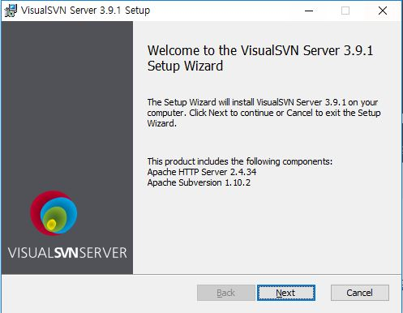

Next 선택

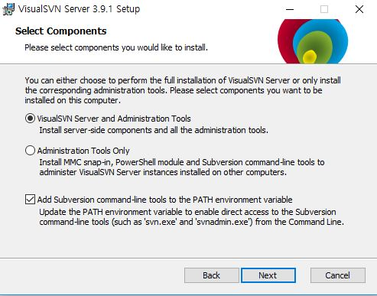

프로그램 설치 경로를 설정. Server Port 기본값은 443. 해당 포트가 사용중이면

“The specified TCP port is occupied by another service. Please stop that service or user another port”

메시지 알림

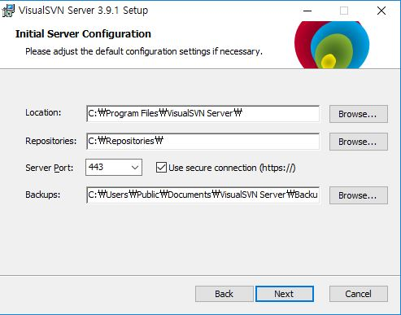

설치 완료 Finish 클릭

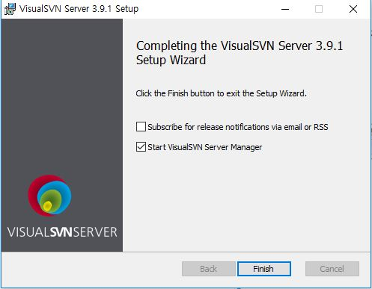

- Visual SVN 설정(저장소, 유저, 그룹, 권한)

Repositories 우클릭하여 Create New Repository 선택

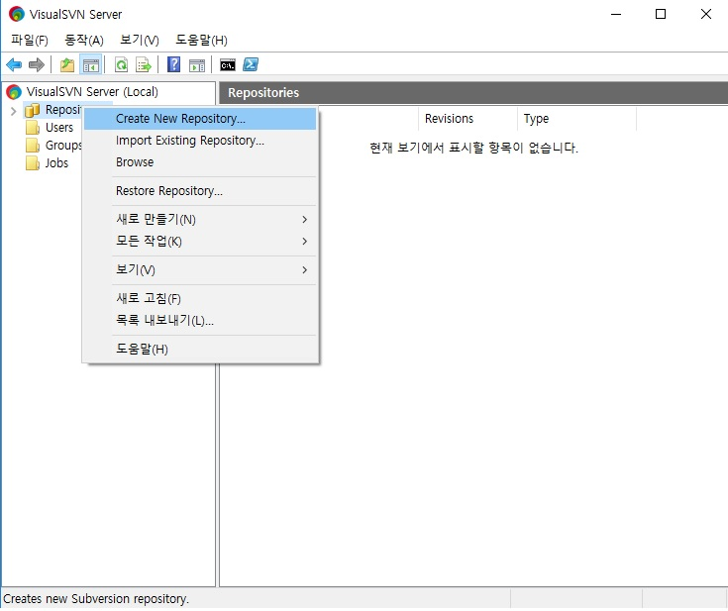

Regular FSFS repository 선택 후 다음

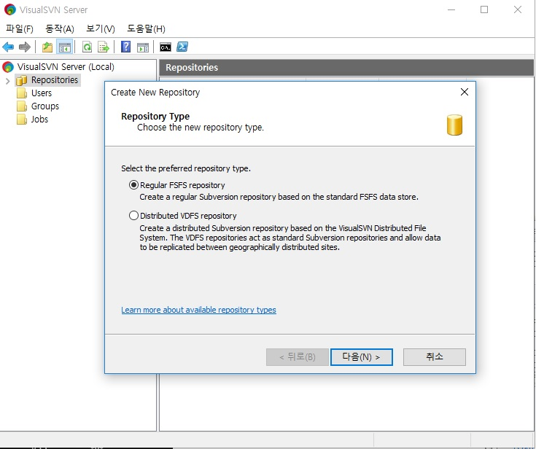

저장소 이름 입력(ex> project.newzen)

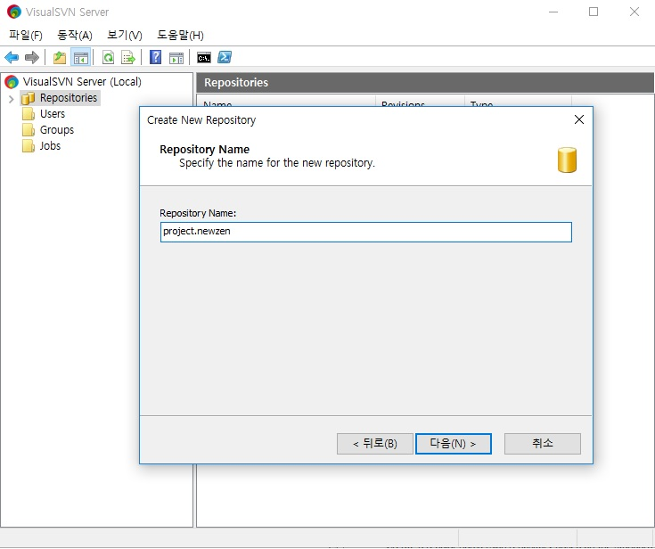

Empty repository 선택 후 다음

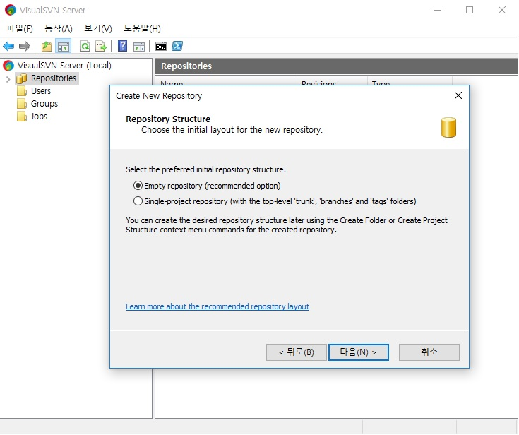

User 폴더 우클릭 후 Create User 선택

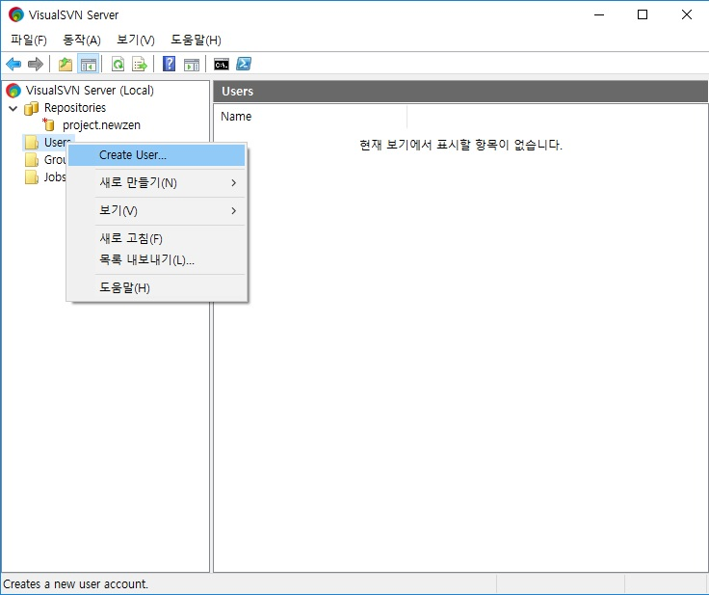

유저 아이디 패스워드 설정(ex> username: Jenkins, password: Jenkins)

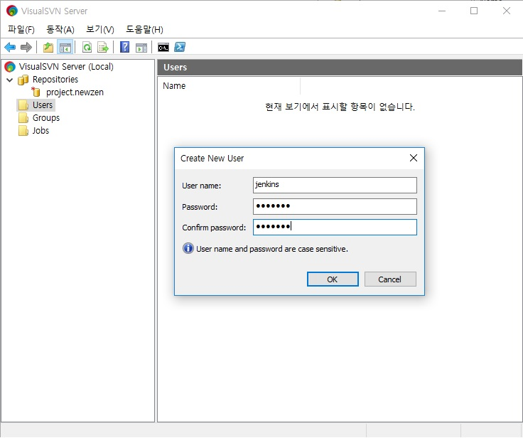

Groups 폴더 우클릭 후 Create Group 선택

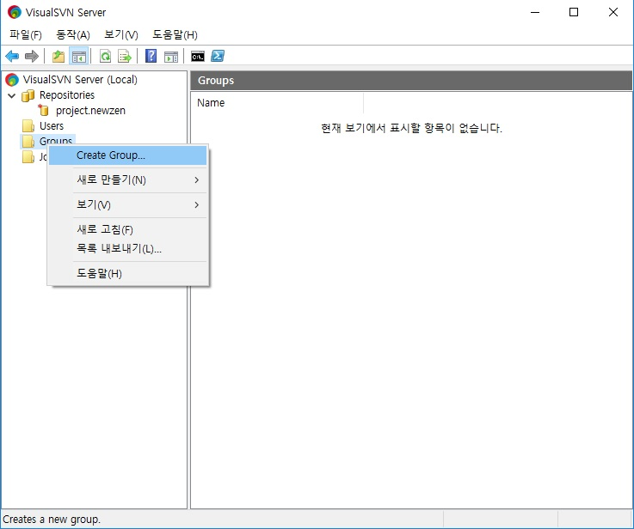

그룹명 설정(ex> project.newzen). Add 클릭 후 생성된 유저 추가.

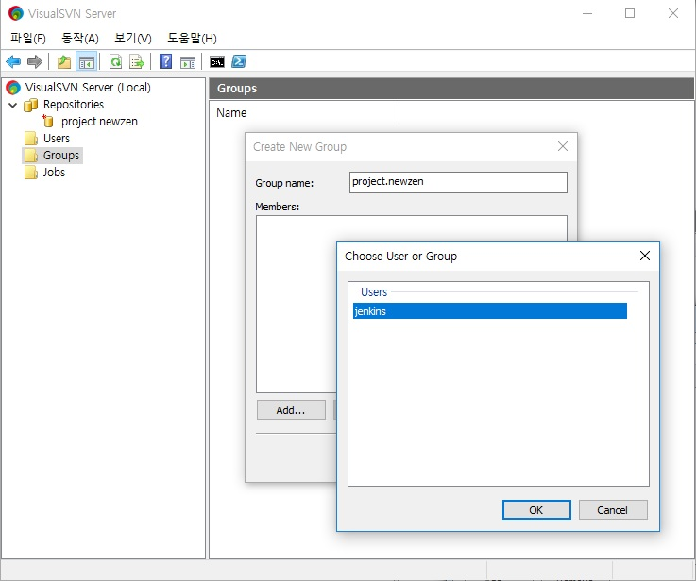

생성된 저장소에서 우클릭 후 Properties 선택

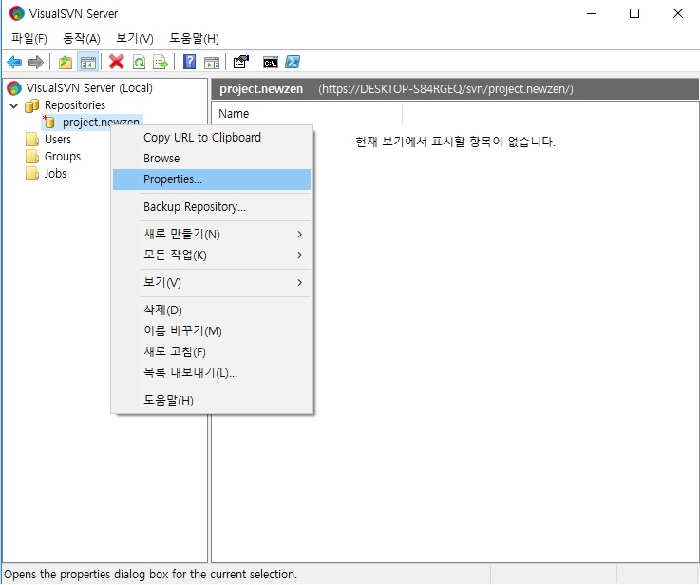

Add 클릭하여 생성한 그룹 또는 유저 추가. Permissions선택하여 권한 설정.

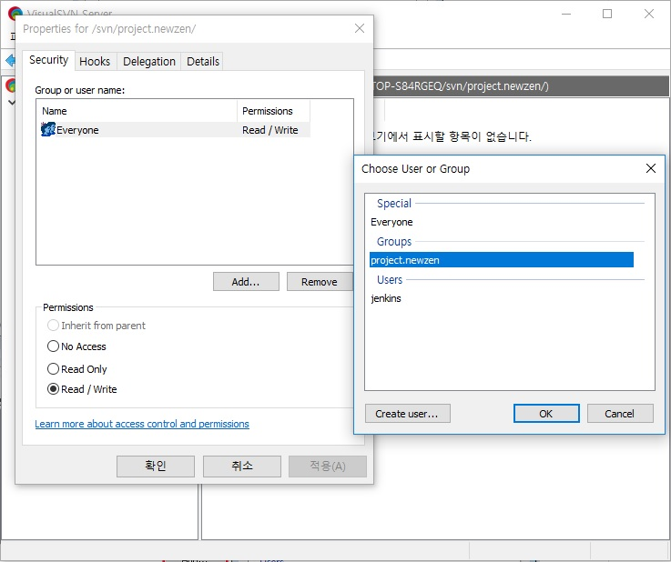

svn접속확인 : url – <https://localhost:8443>

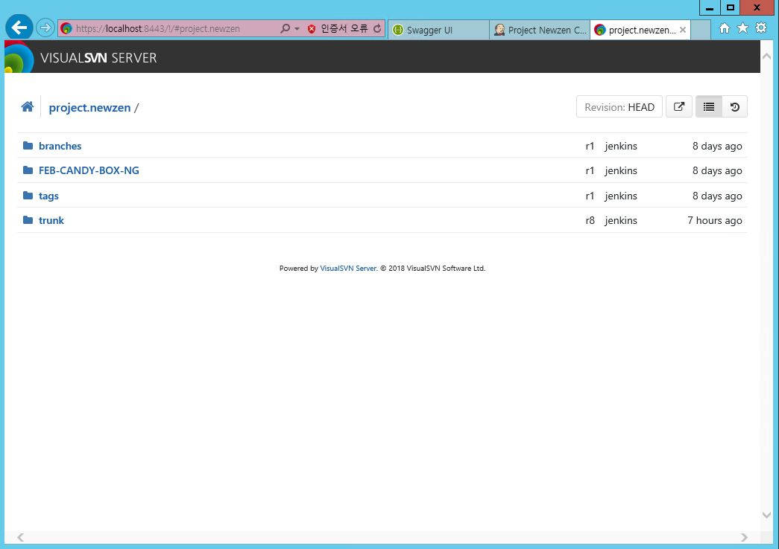

- SVN 소스 이관

폴더 2개 생성

> 원본 SVN 소스를 받을 폴더 (ex> D:\svn\candySVN)

> 새로운 SVN에 연결된 폴더 (ex> D:\svn\serverSVN)

원본 소스 받기

> 명령어 : svn export https://13.125.112.217/svn/project.newzen (svn export ‘svn주소’)

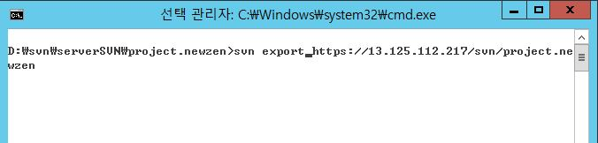

새로운 SVN 소스 받기

> 명령어 : svn co https://localhost:8443/svn/project.newzen (svn co ‘svn주소’)

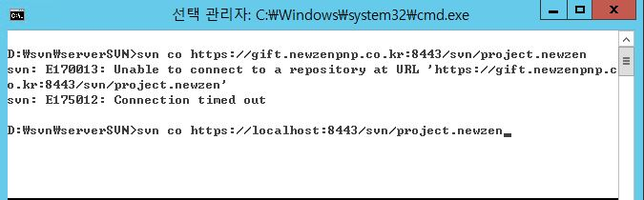

원본 SVN 폴더 소스를 새로운 SVN 폴더 소스로 복사 (잘라내기 -> 복사)

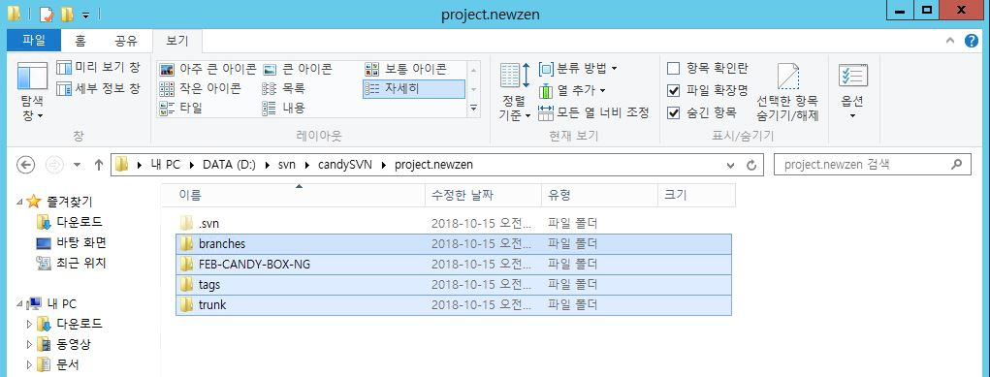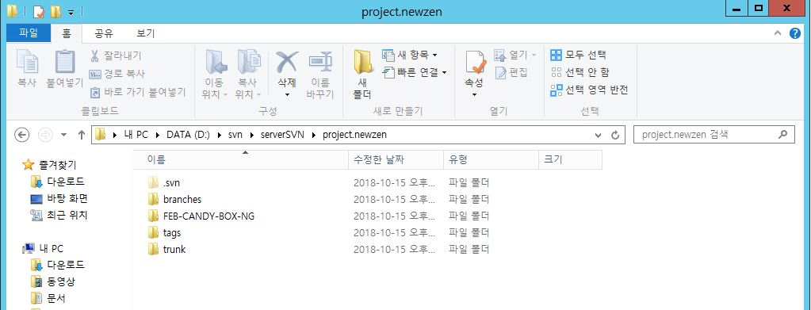

SVN 상태 확인

> 경로 : D:\svn.\serverSVN\project.newzen

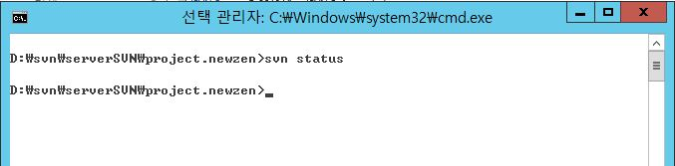

원본 소스에서 새로운 파일이나 폴더 존재시(svn status 명령어 ‘?’ 표시 폴더나 파일) 추가

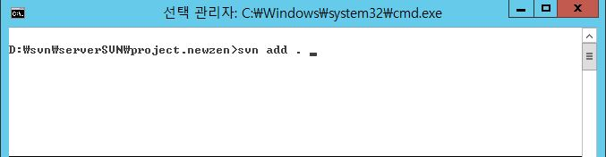

새로운 SVN 변경된 소스 commit

> 명령어 : svn ci –m “commit” (svn ci –m ‘커밋메세지’)

